Всероссийский урок «Готов к труду и обороне»
в течение сентября прошёл в каждом классе школы. Вниманию ученикам была представлена презентация, из которой школьники узнали, что:
- в Советском Союзе был Комплекс ГТО (с 1931 по 1993 годы), всего 2 значка существовало: золотой и серебряный, 5 возрастных ступеней, а возраст участников от 10 до 60 лет;
- в марте 2014 года В.Путин подписал Указ «Возрождение Комплекса ГТО», нацеленный на развитие массового спорта, существует уже 3 значка: золотой, серебряный, бронзовый, 11 возрастных групп, возраст участников – от 6 до 70 лет и старше, каждый ученик может сдать нормативы и получить значок уже с 1 января 2016 года.
Затем была проведена викторина, учащиеся очень активно отвечали на вопросы.
Послушали музыку, посвященную героям спорта и развитию физической культуры в нашей стране.
В ходе рефлексии ученикам надо было продолжить предложения, особенно много желающих было при составлении следующих предложений:
Урок заставил меня задуматься о……
Мне было интересно….
Мне захотелось…….
В конце урока каждому классу подарили информационную листовку (по возрастным ступеням), на которой прописаны обязательные и дополнительные тесты и нормативы в соответствии с требованиями для получения золотого, серебряного или бронзового значка.
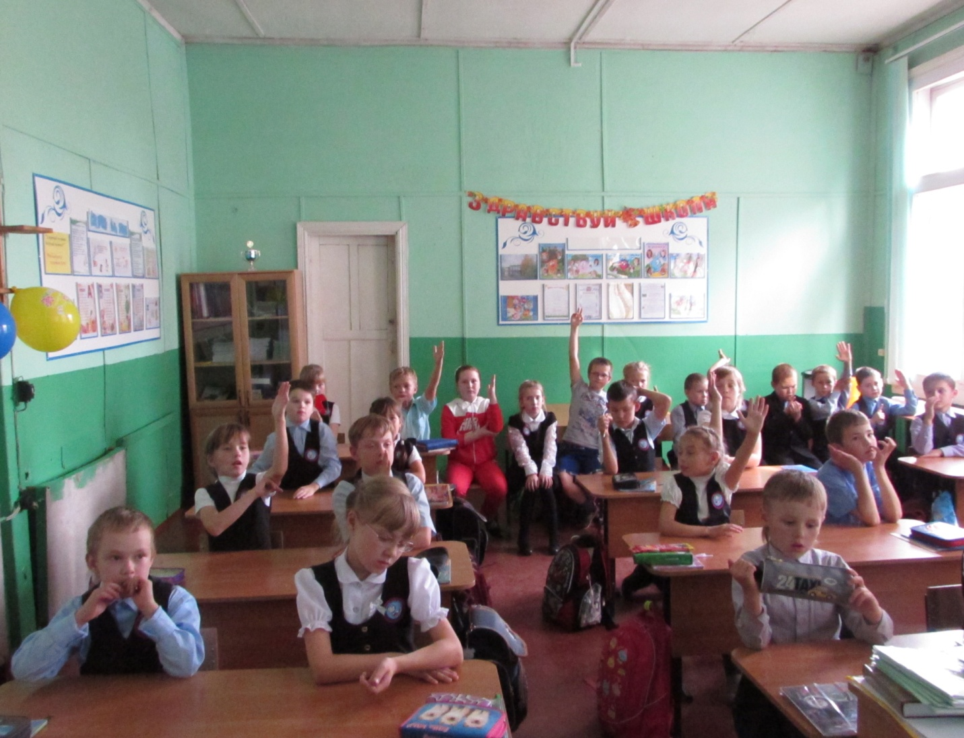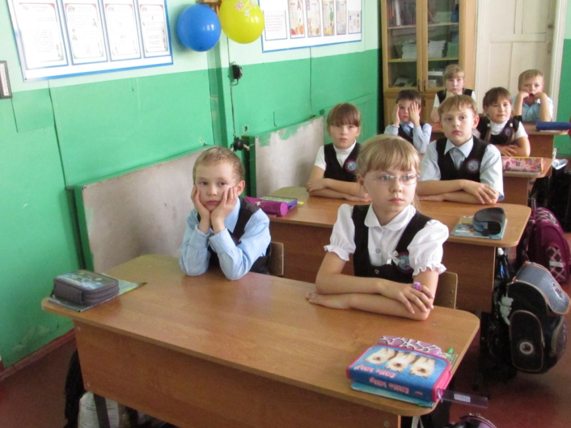

Учитель физической культуры Парфёнова Анна Сергеевна

